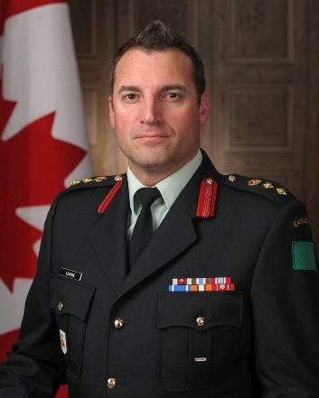

**COLONEL J.G.P. LEMYRE, CD**

**Base Commander**

**Canadian Forces Base Kingston, Ontario**

Colonel Patrick Lemyre joined the Canadian Forces as an armoured officer from Louiseville, Quebec in 1990, and attended the Collège Militaire Royal du Canada, Saint-Jean, graduating in 1995. He served with the 12e Régiment Blindé du Canada, Valcartier, as a Troop leader, a Squadron Commander, a Deputy Commanding Officer, with the Royal Canadian Armoured School, Gagetown, as a Tactics and Gunnery Instructor, and more recently as the Director of Officer Cadets and Commanding Officer of the Training Wing at the Royal Military College, Kingston.

His staff appointments include assignments to Canada Command, Canadian Expeditionary Forces Command, and with the Chief of Staff Army Strategies at the Canadian Army Headquarters, Ottawa. Lately, he completed a tour of duty as the Chief of Staff for the 4th Canadian Division, Toronto. His operational deployments include missions in Bosnia-Herzegovina, Egypt, Syria, and more recently, in Kuwait on Operation IMPACT as the Chief of Staff for Joint Task Force Iraq.

He holds a Baccalaureate in Social Sciences, a Master in Defense Studies, both from Royal Military Colleges. He is a graduate from the Army Operations Course, the Combat Team Commander’s Course, and the Canadian Armed Forces Joint Command and Staff Program.

In January of 2018, he was attached-posted to CFB Kingston as the Base Commander, and will follow this assignment in July 2018 by attending the DP4 at the Israel National Defense College, Tel Aviv.

He has been married for over 20 years to Sonia, a loving and very patient better half, and is the proud father of Naomie, a charming and courageous young lady.

Le colonel Patrick Lemyre originaire de Louiseville, Québec, s’est enrôlé dans les Forces Canadiennes en 1990 comme officier blindé, et a étudié au Collège militaire royal, Saint-Jean, y graduant en 1995. Il a servi au 12e Régiment Blindé du Canada, Valcartier, en tant que chef de troupe, Commandant d’Escadron, Commandant Adjoint du Régiment, avec l'École de l’Arme Blindé, Gagetown, comme instructeur en tactique et en tir sur les véhicules blindés, et plus récemment en tant que Directeur des Élève-officiers et Commandant de l’Escadre de l’instruction au Collège militaire royal du Canada, Kingston.

Ses affectations comme officier d’état-major comprennent des mutations au Commandement Canada, au Commandement de la Force expéditionnaire du Canada, et avec l’équipe du Chef d’état-major Stratégies de l’Armée, au Quartier-général de l’Armée canadienne, Ottawa. Dernièrement, il a complété une affectation en tant que Chef d’état-major de la 4ième Division canadienne, Toronto. Ses tours opérationnels incluent des missions en Bosnie-Herzégovine, Égypte, Syrie, et plus récemment au Koweit sur l’Opération IMPACT en tant que Chef d’état-major de la Force Opérationelle Interarme-Irak.

Il a obtenu un Baccalauréat en Sciences Sociales, et une Maîtrise en Études de la Défense, tous deux des Collèges militaires royaux. Il est également un gradué du Cours des Opérations de l’Armée, du Cours de Commandant d’Équipe de Combat, et du Programme de Commandement et d’État-Major des Forces Armées Canadiennes.

En Janvier 2018, il est muté à la BFC Kingston en tant que Commandant de la Base, et sera ensuite affecté en Juillet 2018 à Tel Aviv, Israel, afin de participer au DP4 du Collège Israelien de Défense Nationale.

Il est marié depuis plus de 20 ans à Sonia, une meilleure moitié aimante et très patiente, et est le fier papa de Naomie, une charmante et courageuse jeune dame.